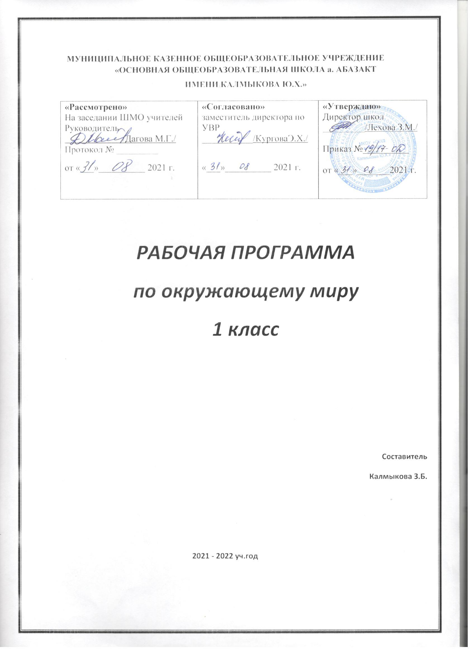
1. Пояснительная записка
1.1 Рабочая программа по окружающему миру в 1 классе составлена на основе документов, содержащих требования к уровню подготовки учащихся и минимума содержания образования:
1. Федеральным Законом от 29.12.2012 № 273-ФЗ « Об образовании в Российской Федерации»;
2. Федеральным государственным образовательным стандартом основного общего образования, утвержденным приказом Министерства образования и науки Российской федерации от 06.10.2009 г. № 373 (далее – ФГОС начального общего образования);
3. Примерной основной образовательной программой основного общего образования (одобрена решением федерального учебно-методического объединения по общему образованию (протокол от 8 апреля 2015г. №1/15);
4. Постановлением Главного государственного санитарного врача Российской Федерации от 28 сентября 2020 г. № 28 «Об утверждении СанПин 2.4.364820 «Санитарно-эпидемиологические требования к условиям и организации обучения в общеобразовательных учреждения» (далее – СанПин 2.4.3648 — 20).

Цели и задачи курса

Изучение курса «Окружающий мир» в начальной школе направлено на достижение следующих целей:
- формирование целостной картины мира и осознание места в нём человека на основе единства рационально-научного познания и эмоционально-ценностного осмысления ребёнком личного опыта общения с людьми и природой;
- духовно-нравственное развитие и воспитание личности гражданина России в условиях культурного и конфессионального многообразия российского общества.
Основными задачами реализации содержания курса являются:
- формирование уважительного отношения к семье, населённому пункту, региону, в котором проживают дети, к России, её природе и культуре, истории и современной жизни;
- осознание ребёнком ценности, целостности и многообразия окружающего мира, своего места в нём;
- формирование модели безопасного поведения в условиях повседневной жизни и в различных опасных и чрезвычайных ситуациях;
- формирование психологической культуры и компетенции для обеспечения эффективного и безопасного взаимодействия в социуме.
1.4. Описание места учебного предмета в учебном плане

На изучение курса «Окружающий мир» отводится 2ч в неделю - 66ч (33 учебные недели).

1.5. Содержание учебного предмета «Окружающий мир» 1 класс (66 ч)

Введение 1 ч.
Знакомство с учебником и учебными пособиями (рабочей тетрадью, сборником тестов, атласом-определителем «От земли до неба», книгами для чтения «Зелёные страницы» и «Великан на по¬ляне»). Знакомство с постоянными персонажами учебника — Муравьем Вопросиком и Мудрой Черепахой
Что и кто? 20 ч.
Что такое Родина? Что мы знаем о народах России? Что мы знаем о Москве? Проект «Моя малая родина». Что у нас над головой? Что у нас под ногами? Что общего у разных растений? Что растет на подоконнике? Что растет на клумбе? Что это за листья? Что такое хвоинки? Кто такие насекомые? Кто такие рыбы? Кто такие птицы? Кто такие звери? Что такое зоопарк? Что окружает нас дома? Что умеет компьютер? Что вокруг нас может быть опасным? На что похожа наша планета?
Как, откуда и куда? 12 ч.
Как живет семья? Проект «Моя семья». Откуда в наш дом приходит вода и куда она уходит? Откуда в наш дом приходит электричество? Как путешествует письмо? Куда текут реки? Откуда берутся снег и лед? Как живут растения? Как живут животные? Как зимой помочь птицам? Откуда берутся шоколад, изюм и мед? Откуда берется и куда девается мусор? Откуда в снежках грязь?
Где и когда? 11 ч.
Когда учиться интересно? Проект «Мой класс и моя школа». Когда придет суббота? Когда наступит лето? Где живут белые медведи? Где живут слоны? Где зимуют птицы? Когда жили динозавры? Когда появилась одежда? Когда изобрели велосипед? Когда мы станем взрослыми?
Почему и зачем? 22 ч.
Почему солнце светит днем, а звезды – ночью? Почему Луна бывает разной? Почему идет дождь и дует ветер? Почему звенит звонок? Почему радуга разноцветная? Почему мы любим кошек и собак? Проект «Мои домашние питомцы». Почему мы не будем рвать цветы и ловить бабочек? Почему в лесу мы будем соблюдать тишину? Почему их так назвали? Зачем мы спим ночью? Почему нужно есть много овощей и фруктов? Почему нужно чистить зубы и мыть руки? Зачем нам телефон и телевизор? Зачем нужны автомобили? Зачем нужны поезда? Зачем строят корабли? зачем строят самолеты? Почему в автомобиле и поезде нужно соблюдать правила безопасности? Почему на корабле и в самолете нужно соблюдать правила безопасности? Зачем люди осваивают космос? Почему мы часто слышим слово?

Учебно – тематический план

1 класс (66 ч.)
1.Введение | 1 ч.
2. Что и кто? | 20 ч.
3. Как, откуда и куда? | 12 ч.
4. Где и когда? | 11 ч.
5. Почему и зачем? | 22 ч
Итого | 66 ч.

Планируемые результаты по курсу
«Окружающий мир» к концу 1-го года обучения

В результате изучения окружающего мира первоклассники научатся:
- распознавать неживую и живую природу; растения дикорастущие и культурные; деревья, кустарники, травы; животных диких и домашних; насекомых, рыб, птиц;
- распознавать основные признаки времён года; некоторые охраняемые растения и животных своей местности;
- приводить примеры представителей разных групп растений (дикорастущих и культурных, хвойных и лиственных деревьев, кустарников и трав), животных;
- характеризовать изученные группы растений, животных, называя их существенные признаки, описывая особенности внешнего вида (по плану, предложенному учителем);
- характеризовать признаки времён года;
- объяснять значение используемых условных знаков (в учебнике, в рабочей тетради, дорожных знаков и др.):
- находить факты экологического неблагополучия в окружающей среде:
- понимать правила поведения в природе;
- называть свой адрес в мире и в своём населённом пункте;
- называть виды транспорта; наиболее распространённые профессии;
- называть правила личной гигиены; особенности охраны здоровья в разные времена года; правила безопасного поведения на улице, в быту, на воде, при контактах с людьми;
- называть имена и отчества родителей; основные формы приветствия, просьбы, благодарности, извинения, прощания; знать о культуре поведения в общественных местах.
Ученик получит возможность научиться:
- различать объекты природы и предметы, созданные человеком, объекты неживой и живой природы; различать изученные группы растений и животных; распознавать изученные растения, животных (по несколько представителей каждой группы); вести на- блюдения в природе под руководством учителя, воспитателя ГПД; выполнять правила поведения в природе;
- различать изученные виды транспорта, вести наблюдения за жизнью города (села), трудом людей под руководством учителя, воспитателя ГПД;
- выполнять правила личной гигиены и безопасного поведения на улице и в быту;
- использовать основные формы приветствия, просьбы и т.д. в отношениях с другими людьми; выполнять правила поведения в общественных местах; выполнять режим дня;
- рассказывать о растениях, грибах, животных, объясняя условия их жизни, способы питания, защиты и другие их особенности; по результатам экскурсий рассказывать о достопримечательностях родного города (села);
- объяснять отличия дикорастущих и культурных растений, связи растений и животных, приспособляемость животных к среде обитания, необходимость бережного от- ношения к редким видам растений и животных, значение Красной книги;
- объяснять роль растений, животных в природе и в жизни человека;
- моделировать дерево, цветковое растение, гриб, насекомое и др.;
- анализировать иллюстрации, сопоставлять их со словесным описанием в тексте;
- осознавать необходимость бережного и сознательного отношения к своему здоровью (одежда, движение, здоровое питание, здоровый сон, соблюдение режима дня и др.).

